LINUX安装手册

辽宁桑地系统集成有限公司
2009年3月16日 制

linux系统安装
安装盘一为1张CentOS DVD安装光盘。

准备工作：
把计算机调成光盘启动模式。

安装步骤如下：
- 先启动计算机，把光盘放入光驱。会看到如下的界面。并且选择安装方式，1、图形安装（直接回车） 2、文本安装（输入 linux text）
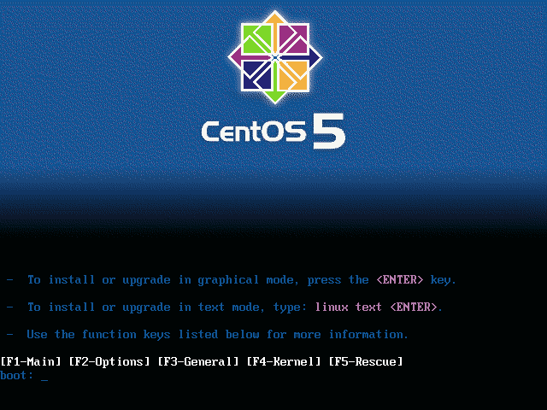
- 选择“OK”为检查光盘 选择“Skip"跳过检查。确定光盘是好用的话，可以直接直接选择跳过！如下所示。
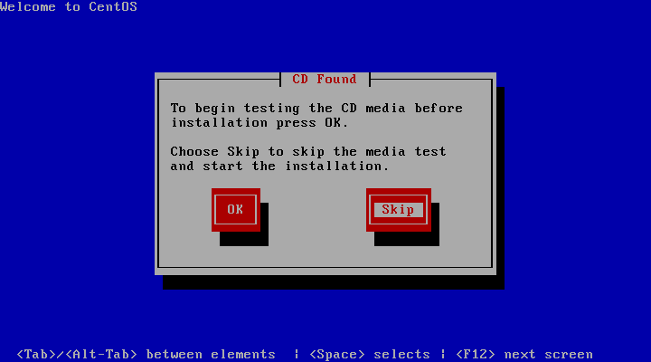
- 这一段是Linux的欢迎界面，直接点Next下一步！如下所示。
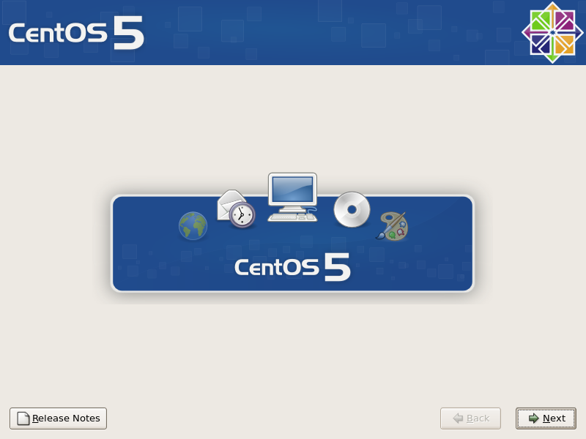
- 系统的语言，选择简体中文，下一步！
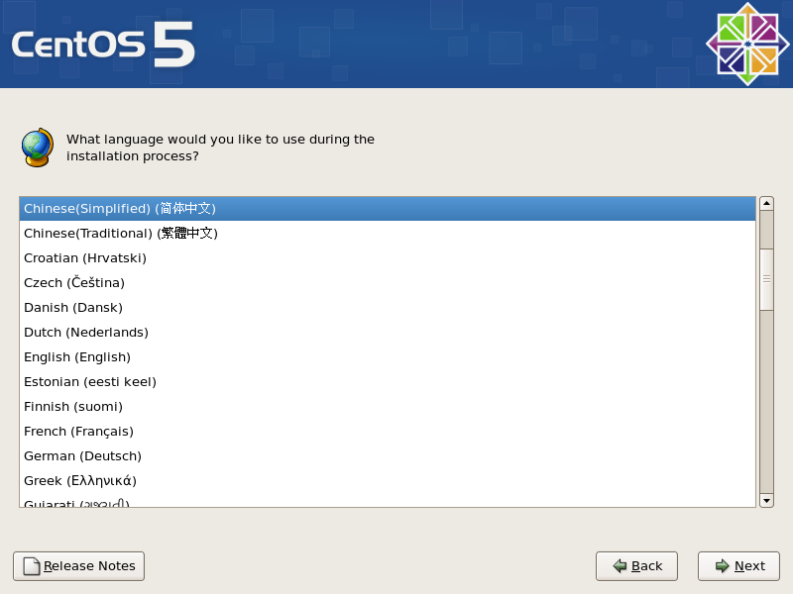

- 这一步，是让你选择你的键盘，选择美国英语式下一步！
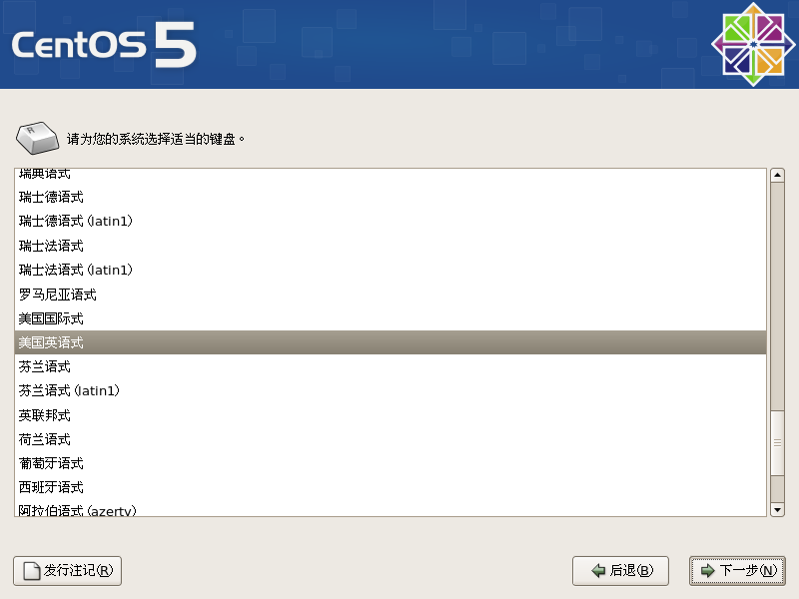
- 我们选择“建立自定义的分区结构”！下一步
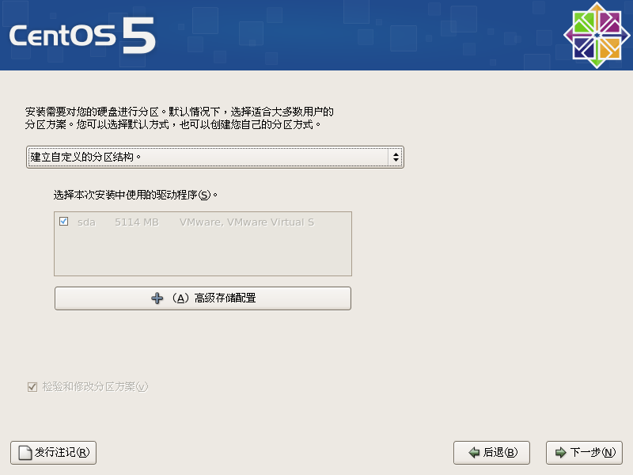
- 如果你的硬盘只有一个分区，你就会看到如下界面，如不是，你可以点删除它们！下面我们点“新建”！
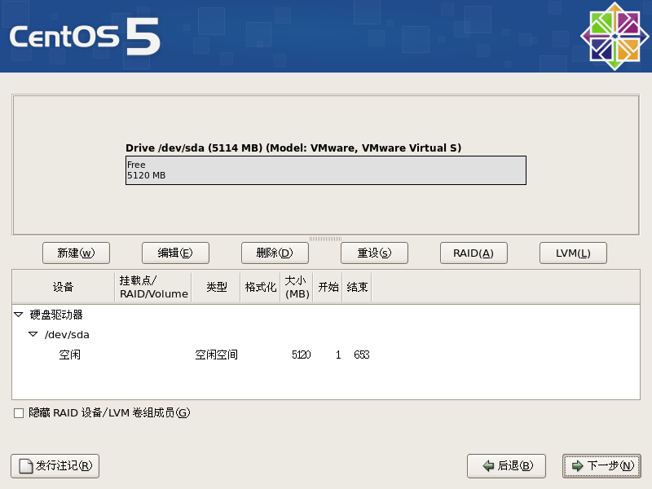
- 点“新建”我们建一个swap文件系统（内存交换区）在“文件系统类型”那一栏选择 “swap” 大小：你的实际内存的双倍 256*2=512，设这里要注意一下！大小要设成你内存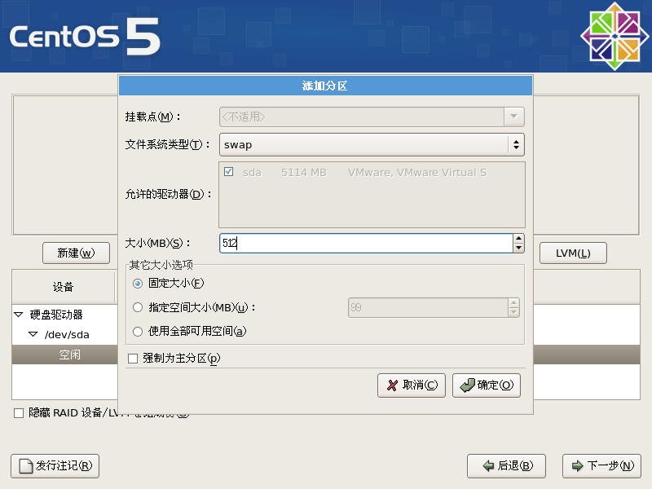
- 再点“新建”添加一个分区！即：/分区，类型为ext3，大小就把剩下的硬盘分区，分成一个分区！
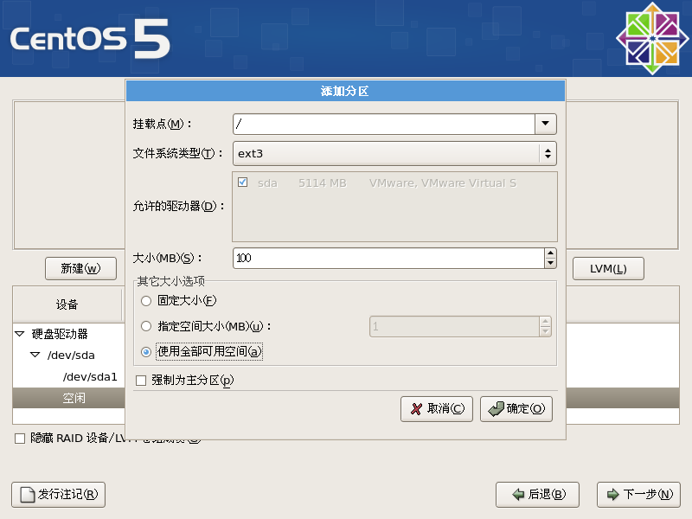
- 分好之后点击下一步。
- 引导装载程序配置模块这一步，直接点击下一步。
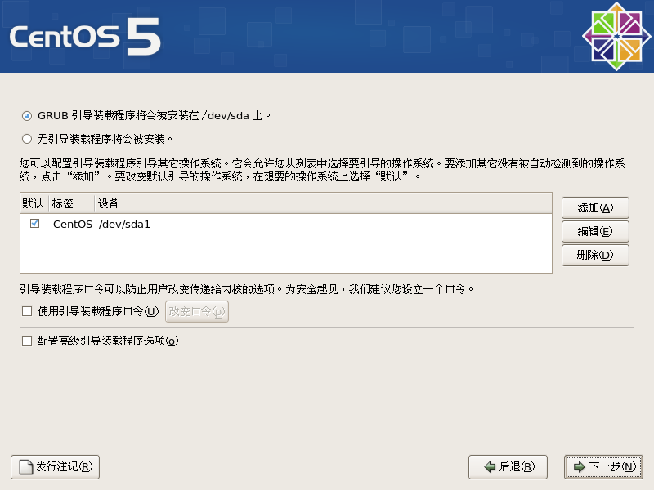

- 进入网络配置，选择eth0点击编辑，进入网卡eth0的配置
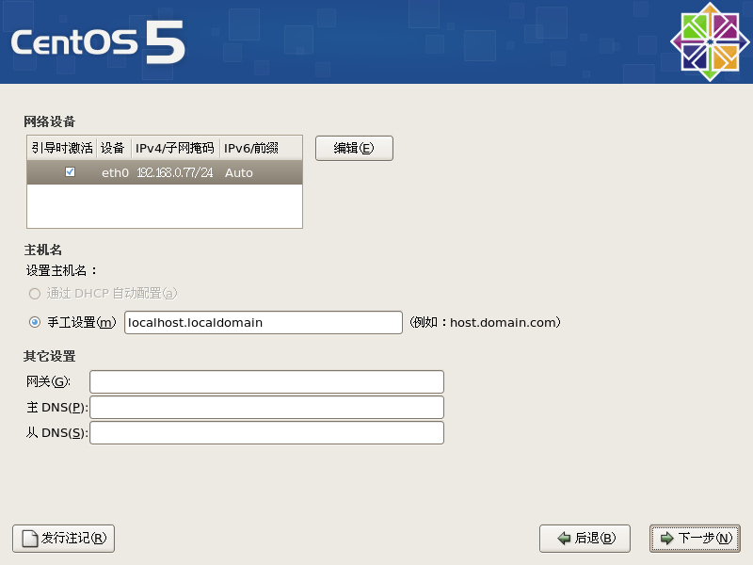
- 在IPv4栏中选择Manual conflguration，然后在IP Address中添加IP，在Preflx(Netmask)中添加子网掩码，然后点击“确定”回到网络配置页
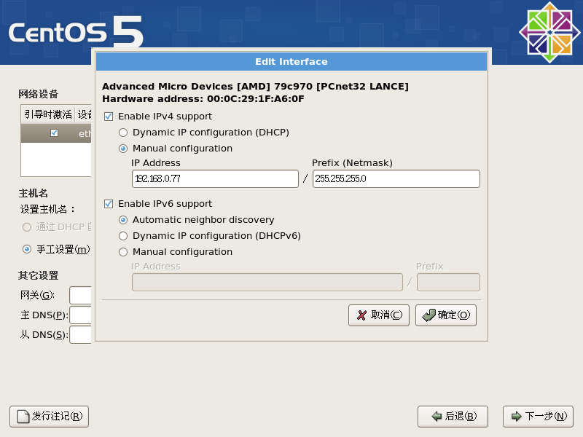
- 选择“手工设置”添加一个主机名，在“其他设置”中添加网关与DNS，然后点击“下一步”
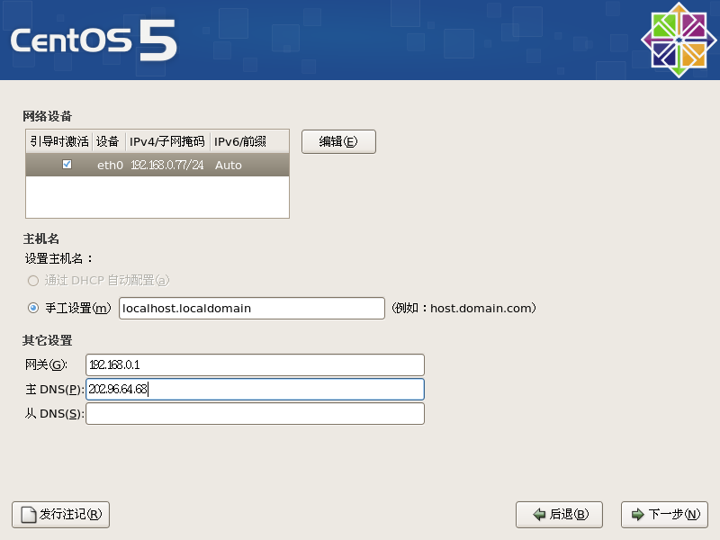
- “时区选择”默认，下一步。
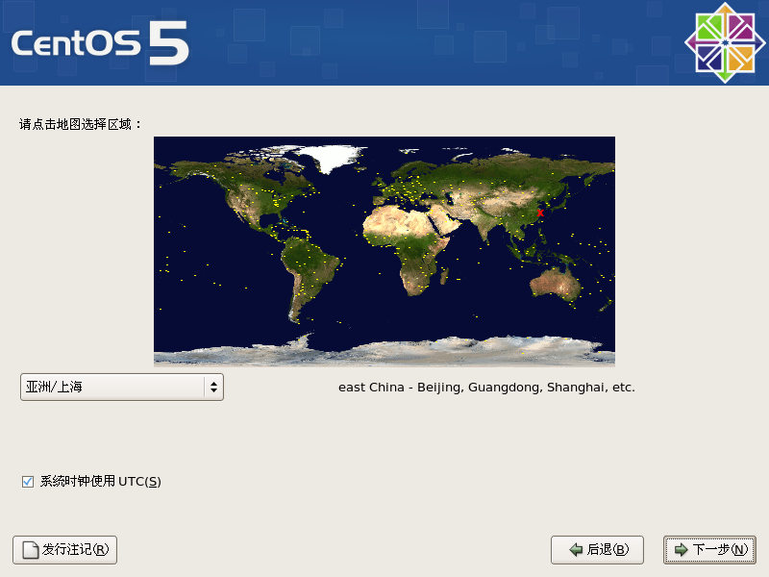
- “设置根口令”，即，给root设置密码。（注意：这个密码一定要记住）
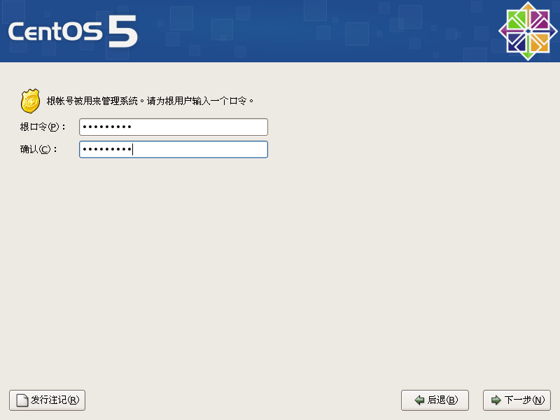
- 软件包安装设置，选择“现在制定”，然后点击“下一步”
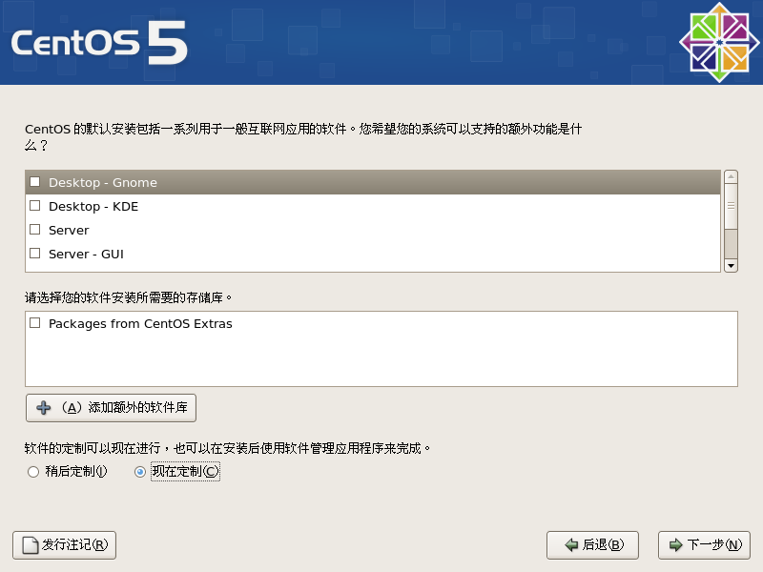

- 在“应用程序”中选择“编辑器”
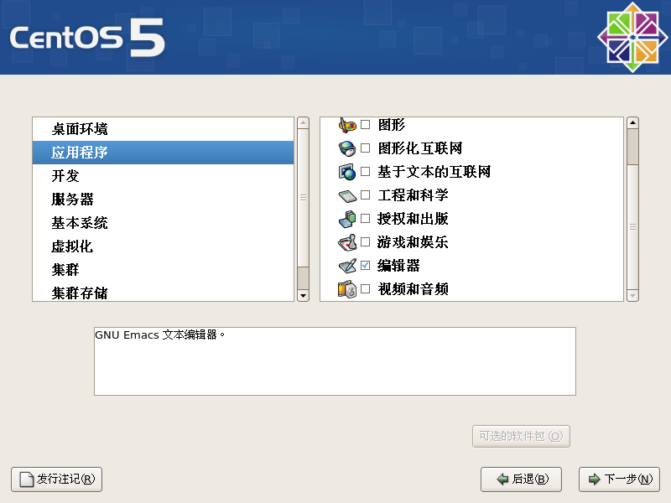
- 在“开发”中选择“开发工具”，“开发库”，“老软件开发”，并在选中“开发工具”后点击可选软件包，将expect选上。
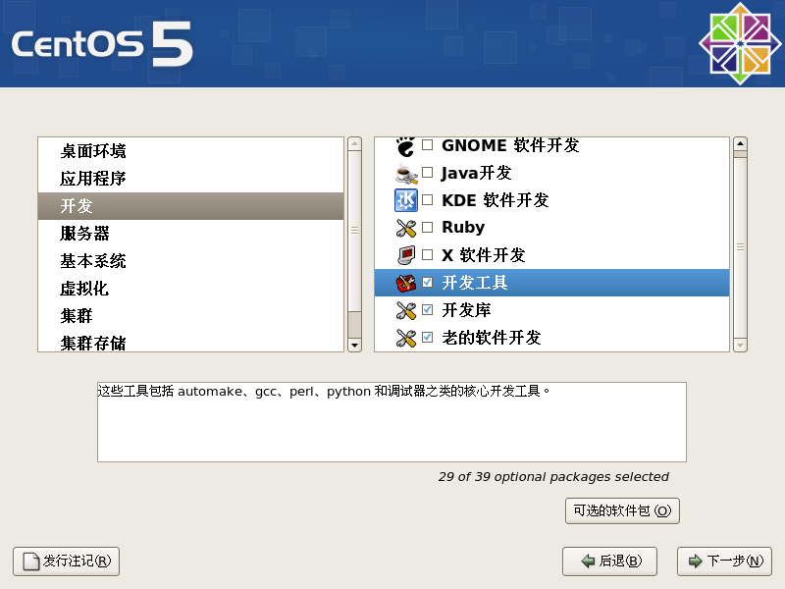
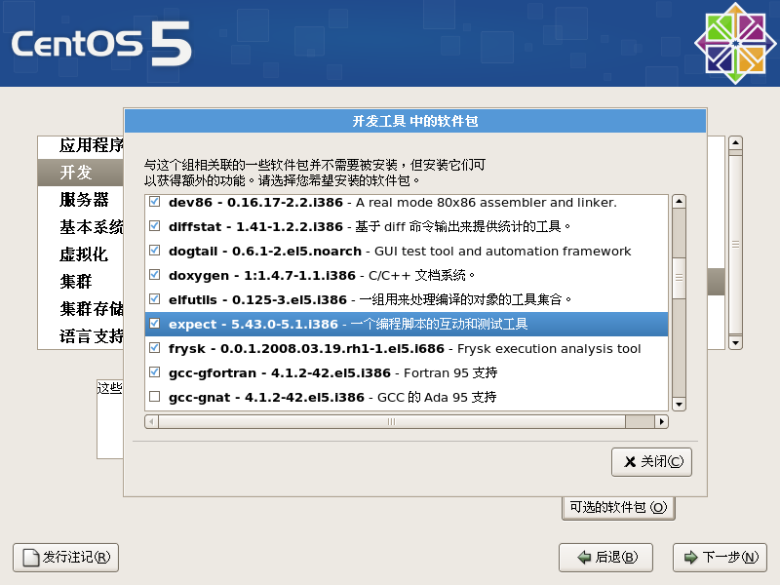
- 在“服务器”中选择“服务器配置工具”
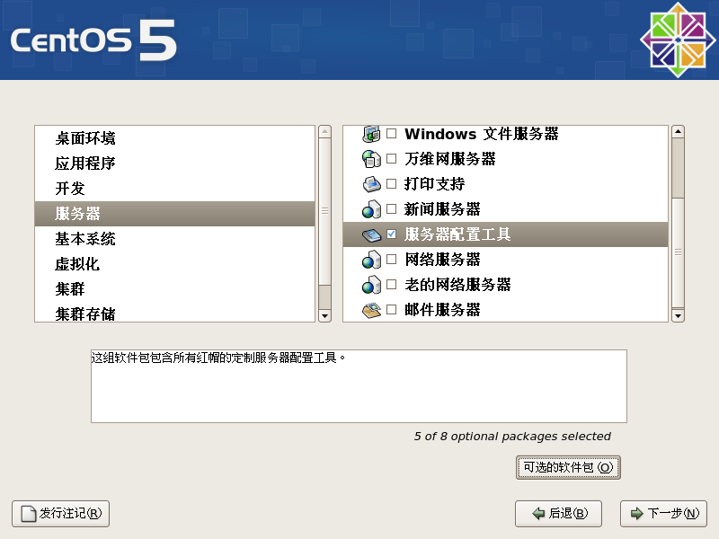

- 在“基本系统”中选择“基本”“系统工具”“管理工具”“老软件支持”，其余各项为空，然后点击“下一步”。
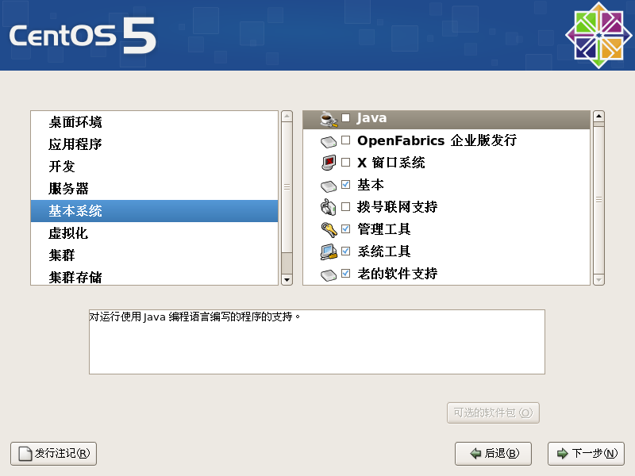

- 经过一段依赖性检查，点击下一步选择“继续”开始安装
- 之后系统开始安装。安装成功后，取出光盘，点击“重新开始引导”即可。这样linux就安装完毕了。
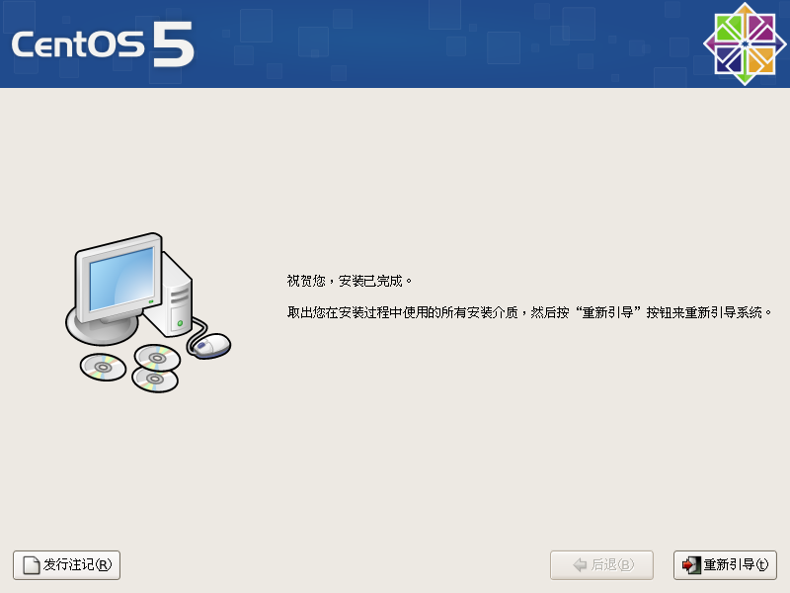

- 经过一段启动画面，弹出系统设置，进入“Firewall configuration” 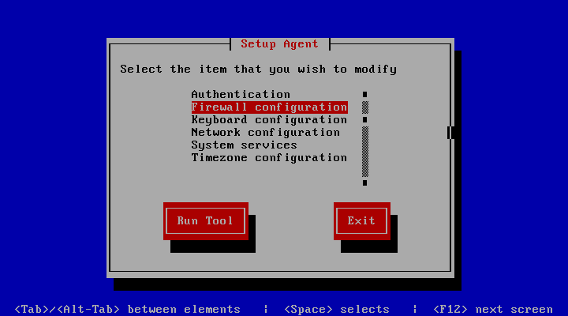

- “Security Level”选择Disabled，“SELinux”选择Disabled，关闭防火墙然后点OK
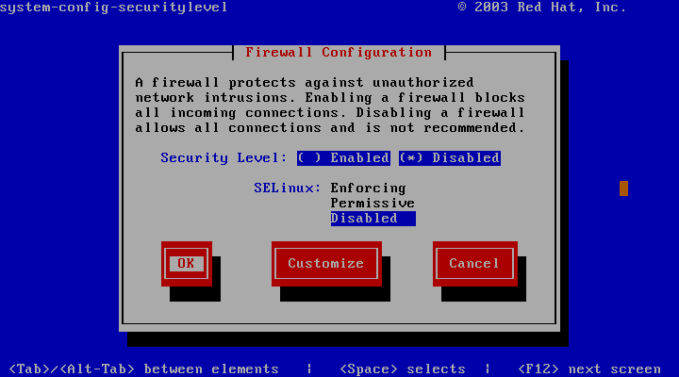
- 点击“Exit”进入linux系统

